数据查询实现

**一、简单查询**

**1．实践目的**

（1）掌握SELECT语句的基本用法。

（2）使用WHERE子句进行有条件的查询。

（3）掌握使用IN和NOT IN，BETWEEN…AND和NOT BETWEEN…AND来限定查询范围的方法。

（4）掌握利用LIKE子句实现字符串匹配查询。

**2．实践内容和要求（输入内容）**

表1-7course表

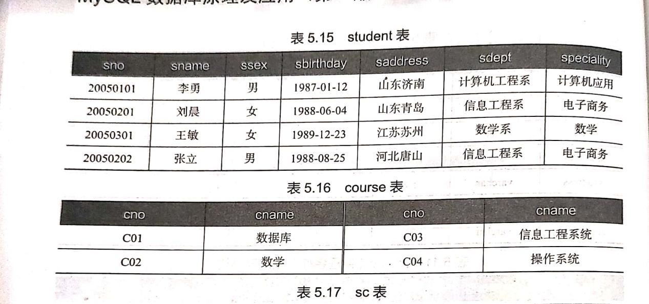

表1-8sc表

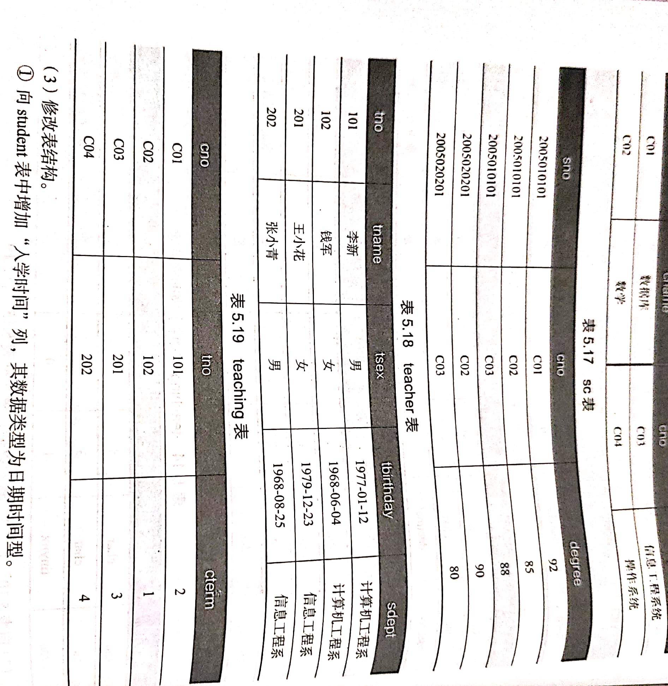表1-9teacher表



表1-10teaching表



完成下面查询。

（1）查询所有学生的基本信息、所有课程的基本信息和所有学生的成绩信息（用3条SQL语句）。

（2）查询所有学生的学号、姓名、性别和出生日期。

（3）查询所有课程的课程名称。

（4）查询前10门课程的课程号及课程名称。

（5）查询所有学生的姓名及年龄。

（6）查询所有年龄大于18岁的女生的学号和姓名。

（7）查询所有男生的信息。

（8）查询所有任课教师的姓名和所在系别。

（9）查询“电子商务”专业的学生姓名、性别和出生日期。

（10）查询student表中的所有系名。

（11）查询“C01”课程的开课学期。

（12）查询成绩在80～90分的学生学号及课程号。

（13）查询在1970年1月1日之前出生的男教师信息。

（14）输出有成绩的学生学号。

（15）查询所有姓“刘”的学生信息。

（16）查询生源地不是山东省的学生信息。

（17）查询成绩为79分、89分或99分的记录。

（18）查询名字中第2个字是“小”字的男生的学生姓名和地址。

（19）查询名称以“计算机_”开头的课程名称。

（20）查询计算机工程系和软件工程系的学生信息。

**3．思考题**

（1）LIKE的通配符有哪些？分别代表什么含义？ %多个字符 _一个字符

（2）知道学生的出生日期，如何求出其年龄？

（3）关键字ALL和DISTINCT有什么不同的含义？ ALL是全部 DISTINCT是去掉重复

（4）IS能用“=”来代替吗？ 不能

（5）数据的范围除了可以利用BETWEEN…AND运算符表示外，能否用其他方法表示？怎样表示？ 可用正则表达式中的[]。